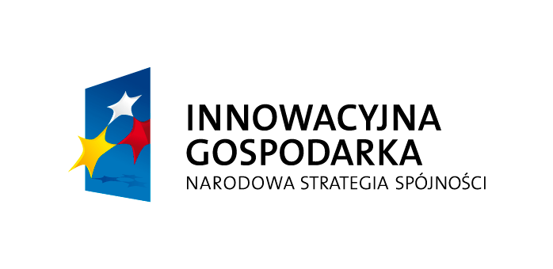 |  | 
Innowacyjne źródło węgla dla wspomagania denitryfikacji w komunalnych oczyszczalniach ścieków
Projekt współfinansowany ze środków Europejskiego Funduszu Rozwoju Regionalnego w ramach Programu Operacyjnego Innowacyjna Gospodarka

KARTA ZGŁOSZENIA UDZIAŁU W SEMINARIUM

„Innowacyjne źródło węgla dla wspomagania denitryfikacji
w komunalnych oczyszczalniach ścieków”

Gdańsk, 12 maja 2010 r. Sala P1, gmach HYDRO Wydział Inżynierii Lądowej i Środowiska Politechniki Gdańskiej, ul. Narutowicza 11/12, 80-233 Gdańsk
Organizator: Międzykatedralny Zespół Badawczy
pod kierownictwem dr hab. inż. Jacka Mąkini, prof. nadzw. PG.

Imię i Nazwisko 1 ..................................................................................................................................................................
Imię i Nazwisko 2 ..................................................................................................................................................................
Imię i Nazwisko 3 ..................................................................................................................................................................

2. Nazwa Firmy ...............................................................................................................................

3. Adres Firmy ..................................................................................................................................

4. tel. kont. ................................................ e-mail:..........................................................................

Uczestnictwo w seminarium jest bezpłatne.
Organizator nie pokrywa kosztów podróży.

Wyrażam zgodę na przetwarzanie moich danych osobowych na potrzeby związane z prowadzeniem dokumentacji projektu oraz realizacją seminarium zgodnie z Ustawą o ochronie danych osobowych z dnia 29 sierpnia 1997 r.(Dz. U. Nr 133, poz. 883).

................................................................ ................................................................
Miejscowość i data Podpis osoby upoważnionej

.
.............................................................
Pieczątka zakładu pracy

Kartę zgłoszenia należy przesłać do dnia 7 maja 2010 r. na adres:
- Biuro Projektu INCAS Wydział Inżynierii Lądowej i Środowiska Politechnika Gdańska
ul. Narutowicza 11/12, 80-233 Gdańsk
- tel. (58) 347-25-83 fax (58) 347-24-13, e-mail: kczer@pg.gda.pl

